2 сольфеджио от 11.05.
Ссылка на видеоурок: 2 сольфеджио 7 неделя - YouTube
1) Повторяем главные трезвучия с обращениями, на каких ступенях они строятся.
Любое трезвучие имеет два обращения: секстаккорд (6) и квартсекстаккорд (6/4).

2) Подпишите римскими цифрами аккорды в Ре мажоре. Затем подпишите обозначение каждого аккорда. Сфотографируйте и пришлите мне. Выполняйте задание за фортепиано.
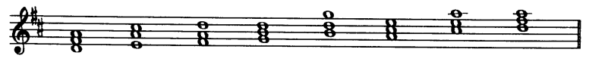

Задания по сольфеджио принимаются по понедельник включительно!!!
Выполненное задание пришлите мне по адресу vcherashnyaya-distant2020@yandex.ru. В письме не забудьте указать имя и фамилию.

